Årsrapport for trosopplæringa 2022 i kirkene i Inderøy
Ingeborg Meslo Ulvin var dette året vikar for Silje Vang Pedersen. Den ansatte jobber sammen med prest og stab på kirkekontoret, samt mange frivillige i de 4 menighetene. Det er et trosopplæringsutvalg som består av ansatte og en fra hvert sokneråd, som dette året hadde et møte i november. Mona Melhus, Vivian Furunes, Mari Løvrød Erichsen og Anita Axelson et medlemmene i det utvalget. I oktober deltok Mari Løvrød Erichsen, Mona Melhus og Ingeborg Meslo Ulvin på trosopplæringskonferransen på Gardermoen.
Lys våken ble dette året arrangert to ganger, pga et corona- etterslep. I mars var 40 sjetteklassinger (f. 2010) på overnatting i Sakshaug kirka. I slutten av november var 40 barn (f. 2011) lys våken «i Narnia» og kirka. Dette er et tilbud som er godt innarbeidet og veldig populært å delta på. Her får barna bli kjent med kirka, få høre at Jesus er verdens lys, få dra paralleller mellom C.S. Lewis sin verden, og hva bibelen forteller om påskens budskap.
Tårnagent ble dette året lagt til vårens planleggingsdag på skolen, som da falt på 16. mai. Her blir alle tredjeklassinger invitert til kirka for å løse oppdrag, klatre opp til tårnet, lete i kirka etter symboler og ny kjennskap til kristen tro. Dette er også et veldig populært tiltak, som kjøres felles i Sakshaug kirka.
Karneval på Haugtun ble arrangert 12. februar. 2. klassinger fikk invitasjon i posten på forhånd. Det kom 10 barn som fikk høre om Guds løfte til menneskene med regnbuen som bro, de fikk kle seg ut, løse rebus, lage karnevalsmaske, spise fastelavnsboller og bli kjent med presten vår.
Kirkekino i lillesal på kjerkstu ble forsøkt, men denne gangen uten særlig hell. Hverken ungdomskino eller kirkekino for tweens ble besøkt denne våren.
Trilletreff ble arrangert kontinuerlig annenhver mandag med utgangspunkt Sakshaug. Her triller vi først en runde, (ca en time) før det er gratis lunsj og prat i lillesal på Kjerkstu. Dette er et godt tilbud til foreldre som er hjemme med sine minste. Utover året var ca 10 mødre med barn fast på trilletreffene.
Galleritime var tenkt for å fortelle bibelfortelling om ulike personer fra bibelen fra gang til gang. Forflytte oss mellom de ulike kirkene. En mandag i måneden. Åpent for alle barn. Dette ble ingen suksess, da det bare kom 4 barn den ene gangen i Sakshaug.
Kvelds og quiz er tilbud til K+, altså ungdommer. Mange ungdommer deltok på samling på Sundsand, samtidig med kickoff for årets konfirmanter i august. Nydelig vær. En liten gjeng deltok på to kvelds og quiz i lillesal på Kjerkstu i oktober og november.
Konfirmantene har undervisning i grupper på Kjerkstu rett etter skoletid. Konfirmantene får utdelt bibler fra hver sine sokn i starten av konfirmantåret, når de blir presentert. De deltok i fasteaksjonene og klarte et utmerket resultat dette året. De fikk en komprimert leir i april på Laberget. Fine og verdige konfirmasjonsdager i mai og juni, med Frida prest sammen med de i sine egne kirker.
Byttedager ble arrangert i lillesal kjersktu i mars og i november. I mars ifbm med fasteaksjonen (inntekt til kirkens nødhjelp) og i november ifbm giving Tuesday (Inntekt til NMS sitt arbeid)
Mandagsmiddag er breddetiltak for å invitere inn til felles måltidsfellesskap og med tilbud om aktivitet for barna i peisestua eller lillesal. Takk til Solveig og Reidar Pedersen som lager så god mat. Et populært tiltak en gang pr. måned.
4- års bok. Alle døpte får invitasjon til gudstjeneste og utdeling av min kirkebok 4. Dette gjennomføres i alle 4 kirker i løpet av høsten. Mosvik 23. oktober, Røra 13. november, Sandvollan 20. november og Inderøy 27. november. God deltakelse.
6- års bok og skolestarter dag. Denne gangen ble boka delt ut i ettermiddagsgudstjeneste i Sakshaug 21. august. 1. klassingene ble invitert til kjerkstu en time før gudstjenesten. Det ble og delt ut ei bok i Hustad kirke kl.11 samme dag, og tre bøker ble delt ut fra kirkekontoret i etterkant.
Jorda rundt er et trospplæringstiltak for 5. klassinger med tema misjon. Dette ble arrangert lørdag 27. august med 10 barn, 4 konfirmanter og frivillig hjelpere.
Julevandring for barnehage ble gjennomført av Silje for en av gruppene fra Sakshaug barnehage.
TROLLL- dukketeater forestilling ifbm 150 års jubileum i Sakshaug kirke. Barnehager og skoler ble invitert til Sakshaug kirka ifbm jubileum. 80 barnehagebarn og 200 skolebarn var innom i løpet av 3 dager i oktober.

Utøy 1. mars 2023
Ingeborg Meslo Ulvin

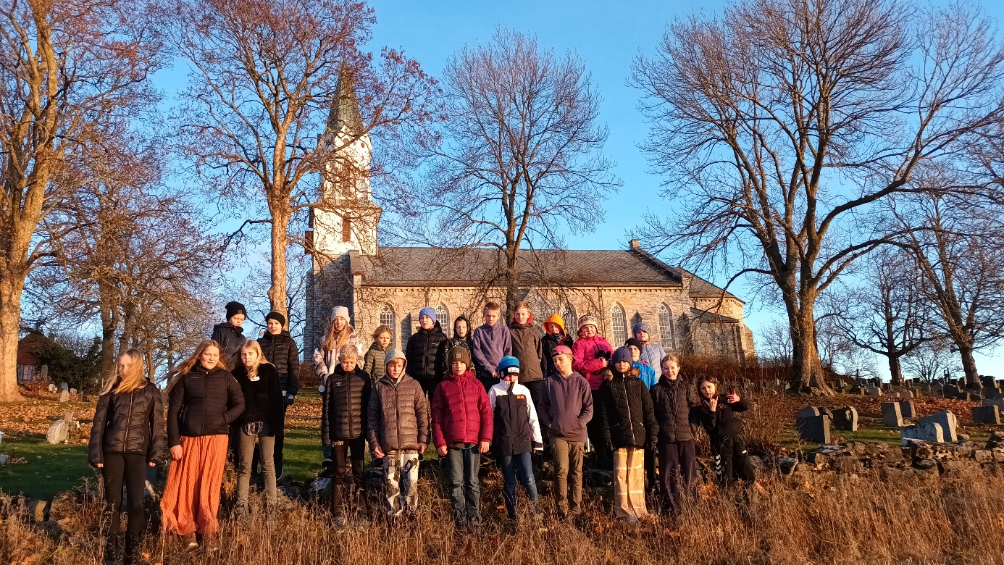
Lys våken- gjengen november 2022

